附件3

2023第二届中国腐蚀控制技术与产业发展论坛
暨世界腐蚀日展览展位申请表


请填写该表格并将可编辑电子版及盖章签字纸质版发送至 Lychen@icost.ac.cn进行报名
联系人：陈老师 电话：13726650917（微信同号）；盛老师 电话：18210968742（微信同号）
11824060（同微信号） 邮箱：guoj@cncic.cn

我公司希望参加该论坛展览（请注意，以下信息与会刊信息应保持一致）
公司名称
地址: |  |  | 邮编*：
网址：
联系人： | 电话： | 传真*：
联系人： | 手机： | 邮箱：
公司主营业务：
主要参展产品：
展品所属类别： |  腐蚀控制材料及制品  腐蚀控制产品  腐蚀控制施工及机械设备   电化学保护（阴极保护、阳极保护）技术和设备   检验检测及仪器设备  腐蚀控制科技项目和工程项目  其它，
参展人数 | 人
注：加*号内容为选填，其他为必填。

- 参展费用及申请
标准展位2×2米3,000元 | 高级展位3×2米5,000元 | 资料入册：1,000元/P
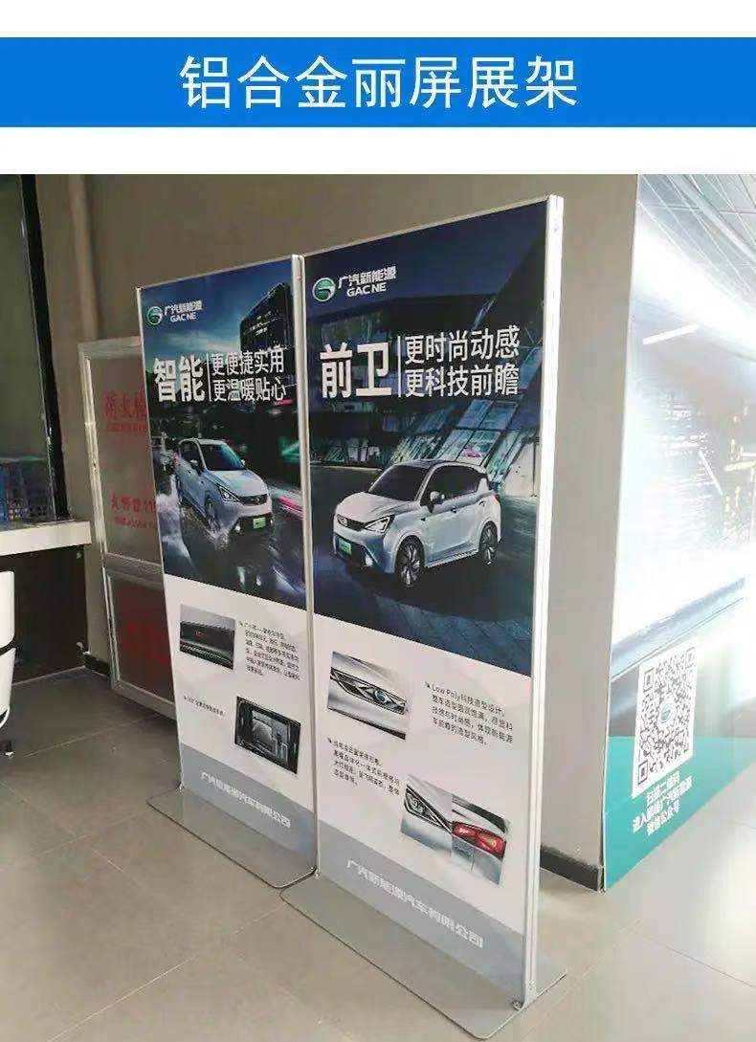 |  | 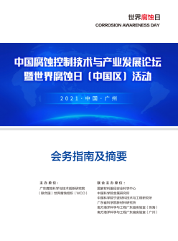
说明：2×2米展位配2个80×180丽屏；3×2米展位配3个80×180丽屏。每个展位配220V10A电源1个。
参展人员注册费：500元/人

 资料入册 | 申请数量 | P | 费用合计 | 元
 标准展位 | 申请数量 | 个 | 费用合计 | 元
 高级展位 | 申请数量 | 个 | 费用合计 | 元

签署人 / 日期  / 年 月 日 | 公司盖章
- 我公司申请以下展位 展位号：
参展须知
1、展位根据会议举办的场地进行安排，参展商需按图示编号进行填写。按洽谈意向锁定参展位，未按约定期限支付展位费用，主办方有权将展位另行分配。
2、参展商应按要求及时向主办方提供展会所需的各种广告及参展资料，保证所提供的全部资料均为真实、有效的。
3、在本次展会中所展示、销售的产品须为国家相关法律法规规定允许销售的产品，并保证其产品不存在任何质量问题。如参展商产品存在问题，所引起的相关责任由参展商承担，主办方有权撤销其参展资格，展位费用不予退还。
4、展出的产品由侵权行为，所引起的相关责任由参展商承担。由于知识产权问题引起参展不能继续参展的，展位费用不予退还；因政府疫情防控等政策原因导致论坛推迟或取消，已缴纳的展位费用不退还。
5、应自觉遵守组委会及酒店的相关规定，按主办方要求进行布、撤展，维护展览现场的良好秩序。
6、参展商应严格在所属展位区域内进行布展，不得随意占用公共通道及其他展位展示产品，自觉保护好各自展位内设施。未经主办方书面同意，不得将展位转让给第三方或与其他参展商交换展位，否则主办方有权清场或要求参展商追加展位费用。
7、参展商将本申请表盖章回复后，应于 7个工作日内将全部参展费用汇入主办方指定账号，并将汇款底单传真至主办方，收到全部款项后，为参展商开具增值税普通发票。主办方账户信息如下：
开户名称：艾科（广东）创新投资有限责任公司
开户银行：中国银行广州香雪支行
银行账号：649674067176
联系人：刘老师13922790180
备注：2023腐蚀论坛参展

